CLIPPING DE NOTÍCIAS – FEIRA INTERNACIONAL DE CABO VERDE
Fonte: https://www.marica.rj.gov.br/noticia/marica-reforca-presenca-internacional-com-projetos-sustentaveis-na-feira-internacional-de-cabo-verde/
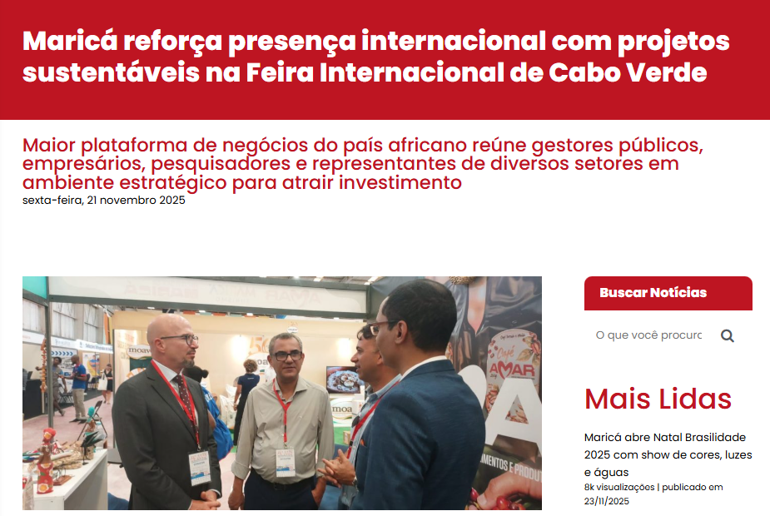
A Prefeitura de Maricá marca presença na XXVIIIª Edição da Feira Internacional de Cabo Verde (FIC), considerada a maior plataforma de negócios do país africano. O evento reúne gestores públicos, empresários, pesquisadores e representantes de diferentes setores econômicos – um ambiente estratégico para cooperação, inovação e atração de investimentos.
A participação de Maricá ocorre por meio de representantes da Secretaria de Turismo, Indústria, Comércio e Mercado Interno, da Secretaria de Recursos Hídricos e da Companhia Maricá Alimentos (AMAR). Durante a feira, que começou na última terça-feira (19/11) e termina no sábado (22/11), o município apresenta projetos estruturantes que visam fortalecer a economia local, avançar em políticas de sustentabilidade hídrica e valorizar a produção de alimentos saudáveis. A iniciativa reforça a posição de Maricá como referência em desenvolvimento sustentável, inovação social e planejamento territorial.
“Estamos expandindo o diálogo com outros países para que conheçam nossos produtos. É nesses momentos que temos contato com projetos brilhantes de outras nações e apresentamos as nossas iniciativas. A feira é rica em informação e troca de ideias”, ressaltou o presidente da AMAR, Marlos Costa.
Reconhecida como uma das ferramentas mais eficazes de promoção de produtos, serviços, tecnologias e modelos de gestão, a FIC reúne exportadores, importadores, fornecedores, distribuidores e potenciais investidores em um único espaço. O evento tem papel central no crescimento econômico de Cabo Verde e no fortalecimento de conexões entre iniciativas públicas e privadas de diversas nações.

O presidente de Cabo Verde, José Maria Neves, destacou a relevância da aproximação com Maricá. “Temos muitos detalhes em comum com o Brasil, inclusive a língua. É excelente ver os projetos existentes em Maricá e sua exposição em nossa feira. Fundamental este diálogo”, afirmou.
O secretário de Recursos Hídricos de Maricá, Julio Carolino, reforçou o caráter estratégico da participação. “É fundamental esta interlocução e a troca que estamos tendo com diversos países. Participar da feira é pensar na cidade que queremos para o futuro. Temos uma empresa pública de produção de alimentos e estamos aqui para apresentar nossos projetos de políticas públicas”, destacou.
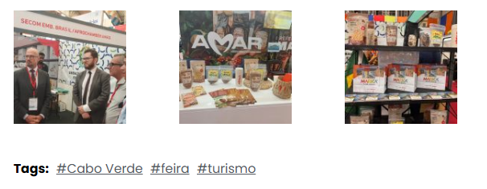
Fonte: https://www.balai.cv/noticias/economia/empresa-marica-alimentos-amar-quer-criar-corredor-comercial-entre-brasil-e-cabo-verde/
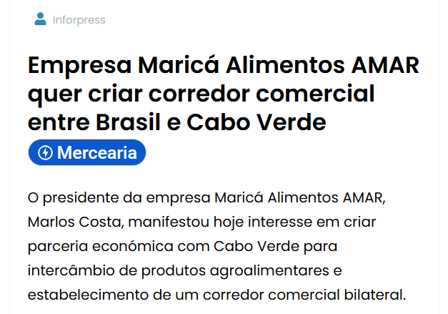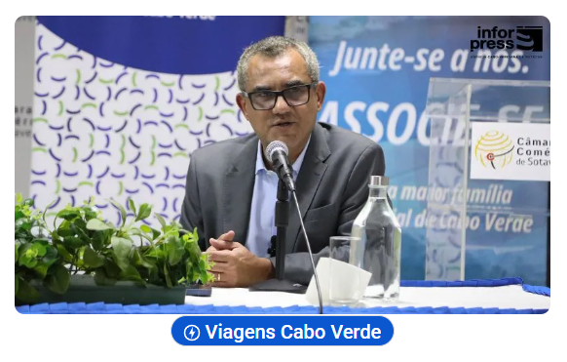

O responsável falava à Inforpress no âmbito das actividades paralelas à Feira Internacional de Cabo Verde (FIC), durante uma apresentação realizada na Câmara de Comércio de Sotavento (CCS),que juntou representantes empresariais e operadores económicos nacionais.
Segundo Marlos Costa, o objectivo do encontro foi apresentar à Câmara de Comércio aquilo que o município de Maricá, no Rio de Janeiro (Brasil), tem desenvolvido na área agroalimentar, através de uma companhia estatal que apoia a agricultura familiar, a pesca artesanal e o comércio local, permitindo que produtos da região sejam beneficiados e comercializados em outras cidades do Brasil e em mercados internacionais.
“Estamos à procura de parcerias e cooperação internacional e começar este processo pela África é um passo natural. Já iniciámos diálogos em Angola e agora com Cabo Verde. Hoje criamos um vínculo importante e queremos consolidá-lo numa parceria concreta”, sublinhou.
O dirigente explicou que a intenção é estabelecer um acordo de cooperação técnica, que permita a circulação de produtos entre os dois países, os de Maricá para Cabo Verde e os produtos cabo-verdianos para o mercado brasileiro, aproveitando a logística estatal que facilita operações comerciais bilaterais.
“Queremos que Cabo Verde seja a porta de entrada dos produtos brasileiros para o continente africano e que os produtos de Cabo Verde possam chegar ao Brasil através da nossa marca”, afirmou, garantindo que a companhia vai participar na Feira Internacional de Cabo Verde com vista a reforçar contactos e definir os próximos passos.
Software para finanças
Aquele responsável reforçou ainda que a expectativa é que, num curto espaço de tempo, sejam firmados acordos formais e iniciada a circulação efectiva de produtos entre os dois países.
A Maricá Alimentos AMAR é uma companhia pública do município de Maricá, no Estado do Rio de Janeiro, região com mais de 200 mil habitantes, dedicada ao desenvolvimento económico e social da cadeia agroalimentar.
A empresa está em Cabo Verde a convite da Câmara de Comércio para explorar oportunidades de cooperação e investimento no sector agroalimentar.
Inforpress
Fonte: X
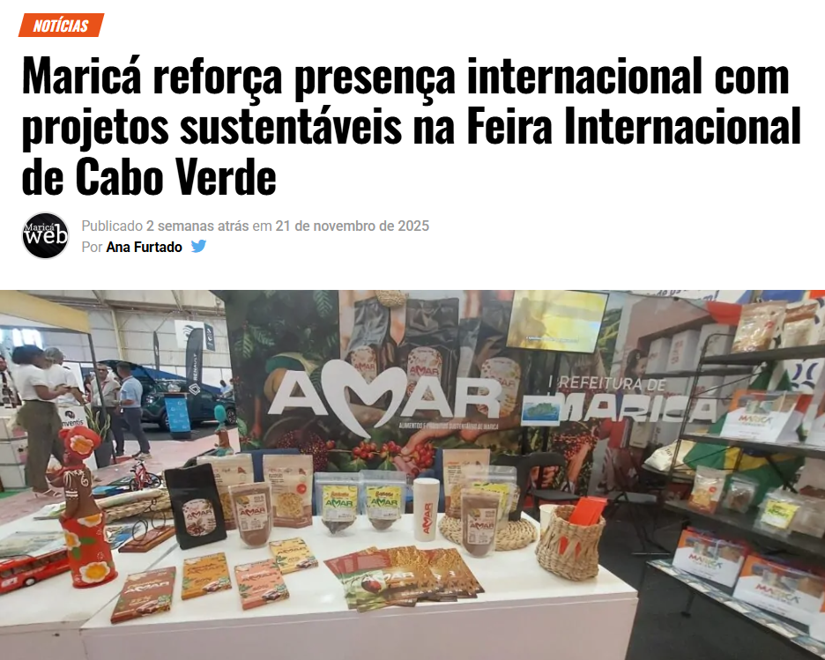

A Prefeitura de Maricá está presente na XXVIIIª Edição da Feira Internacional de Cabo Verde (FIC), a maior plataforma de negócios do país africano. O evento reúne gestores públicos, empresários, pesquisadores e representantes de diversos setores econômicos em um ambiente estratégico para inovação, cooperação e atração de investimentos.
A participação do município é representada pelas equipes da Secretaria de Turismo, Indústria, Comércio e Mercado Interno; Secretaria de Recursos Hídricos; e da Companhia Maricá Alimentos (AMAR).
Durante a feira, que ocorre de 19 a 22 de novembro, Maricá apresenta projetos estruturantes focados em:
• fortalecimento da economia local;
• políticas de sustentabilidade hídrica;
• produção e distribuição de alimentos saudáveis.
A iniciativa reforça a imagem de Maricá como referência em desenvolvimento sustentável, inovação social e planejamento territorial.
O presidente da AMAR, Marlos Costa, destacou a importância do intercâmbio com outros países:
“Estamos expandindo o diálogo com outros países para que conheçam nossos produtos. É nesses momentos que temos contato com projetos brilhantes de outras nações e apresentamos as nossas iniciativas. A feira é rica em informação e troca de ideias.”
A FIC é reconhecida internacionalmente como uma das ferramentas mais eficazes para promover produtos, serviços, tecnologias e modelos de gestão. O evento reúne exportadores, importadores, distribuidores e potenciais investidores, contribuindo para o crescimento econômico de Cabo Verde e para a integração entre iniciativas públicas e privadas de diversos países.
O presidente de Cabo Verde, José Maria Neves, ressaltou a importância da conexão com Maricá:
“Temos muitos detalhes em comum com o Brasil, inclusive a língua. É excelente ver os projetos existentes em Maricá e sua exposição em nossa feira. Fundamental este diálogo.”
O secretário de Recursos Hídricos de Maricá, Julio Carolino, reforçou o peso estratégico da participação do município:
“É fundamental esta interlocução e a troca que estamos tendo com diversos países. Participar da feira é pensar na cidade que queremos para o futuro. Temos uma empresa pública de produção de alimentos e estamos aqui para apresentar nossos projetos de políticas públicas.”

Fonte: X
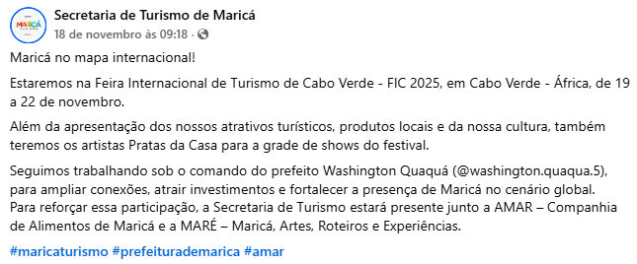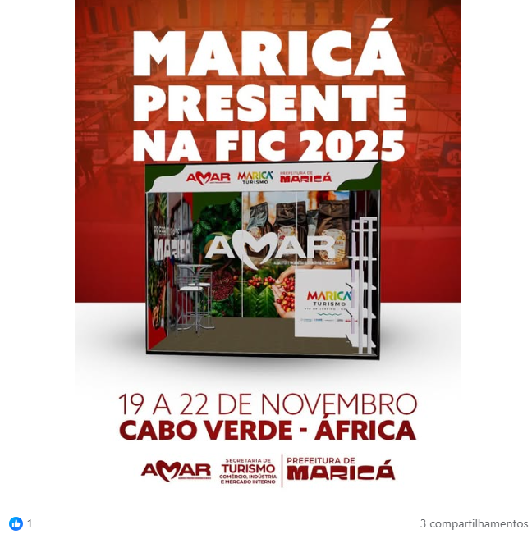

Fonte: https://www.instagram.com/p/DRMpFLSjccb/
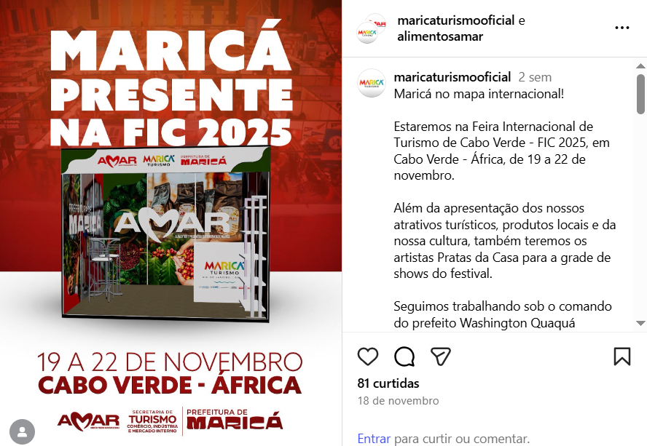
Fonte: https://gazeta24horasrio.com.br/2025/11/22/marica-apresenta-projetos-estrategicos-na-feira-internacional-de-cabo-verde
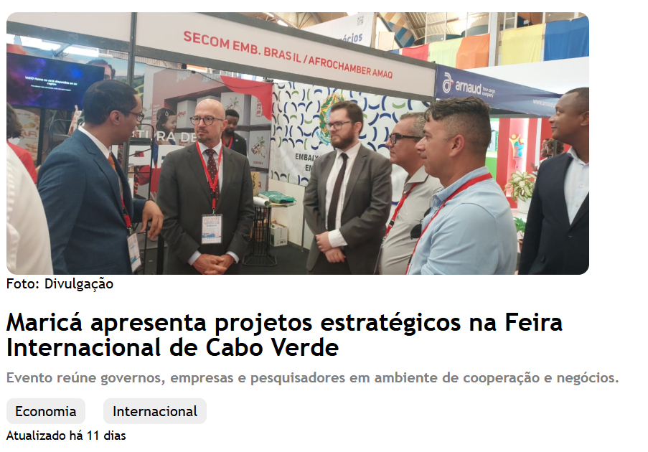

Maricá participa da XXVIII Feira Internacional de Cabo Verde (FIC), realizada de 19/11 a 22/11, considerada a maior plataforma de negócios do país africano. O evento reúne gestores públicos, empresários, pesquisadores e representantes de diversos setores econômicos, criando um ambiente estratégico para troca de conhecimento, inovação e prospecção de investimentos.
A delegação maricaense reúne representantes da Secretaria de Turismo, Indústria, Comércio e Mercado Interno, da Secretaria de Recursos Hídricos e da Companhia Maricá Alimentos (AMAR). Ao longo da feira, o município apresenta projetos voltados ao fortalecimento da economia local, à sustentabilidade hídrica e à produção pública de alimentos, consolidando sua atuação em planejamento territorial e desenvolvimento sustentável.
O presidente da AMAR, Marlos Costa, afirmou que o encontro amplia o alcance internacional das iniciativas locais: “Estamos expandindo o diálogo com outros países para que conheçam nossos produtos. É nesses momentos que temos contato com projetos brilhantes de outras nações e apresentamos as nossas iniciativas. A feira é rica em informação e troca de ideias”.
A FIC reúne exportadores, importadores, fornecedores, distribuidores e potenciais investidores, sendo considerada uma das principais vitrines de produtos, tecnologias e modelos de gestão da região. O presidente de Cabo Verde, José Maria Neves, destacou a importância da aproximação com Maricá e elogiou os projetos apresentados: “Temos muitos detalhes em comum com o Brasil, inclusive a língua. É excelente ver os projetos existentes em Maricá e sua exposição em nossa feira. Fundamental este diálogo”.
Para o secretário de Recursos Hídricos de Maricá, Julio Carolino, o espaço reforça a construção de parcerias estratégicas: “É fundamental esta interlocução e a troca que estamos tendo com diversos países. Participar da feira é pensar na cidade que queremos para o futuro. Temos uma empresa pública de produção de alimentos e estamos aqui para apresentar nossos projetos de políticas públicas”.
Fonte: https://jornalogoncalense.com.br/companhia-marica-alimentos-a-amar-destaca-potencial-internacional-de-marica-em-encontro-com-primeiro-ministro-de-cabo-verde/
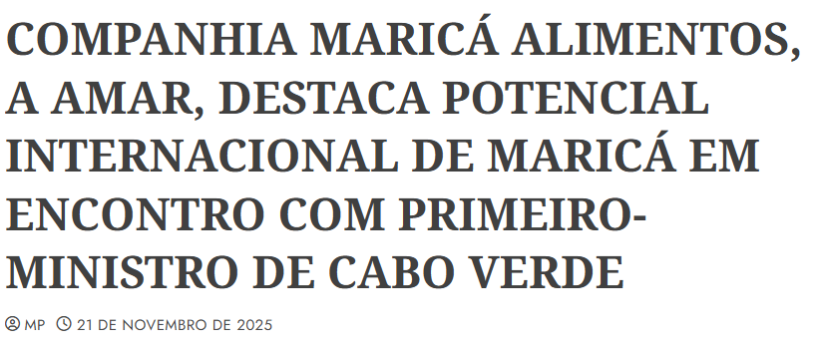

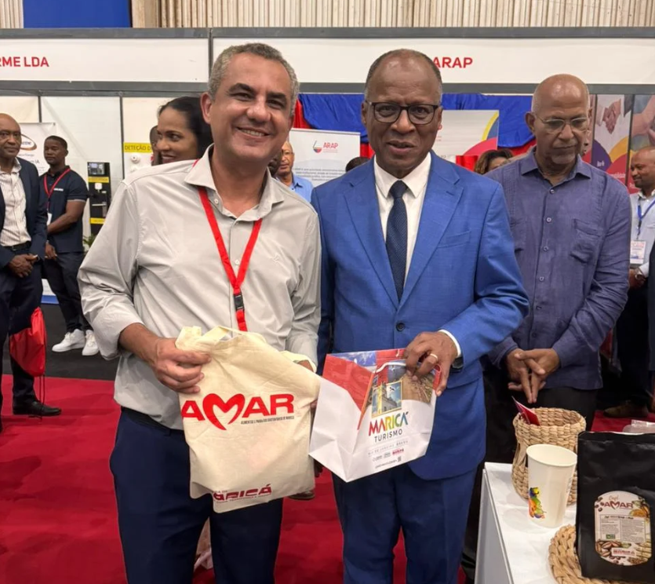
A Companhia Maricá Alimentos (AMAR) participou da Feira Internacional de Cabo Verde, onde apresentou seus produtos ao Primeiro-Ministro de Cabo Verde, Ulisses Correia e Silva. O encontro ocorreu durante visita oficial das autoridades ao estande da empresa.
O Primeiro-Ministro destacou a afinidade histórica e cultural entre os dois países, além de ressaltar a possibilidade de ampliar parcerias em setores como agricultura, alimentação e desenvolvimento sustentável.
O presidente da AMAR, Marlos Costa, afirmou que a participação no evento reforça o potencial internacional de Maricá e da Companhia Maricá Alimentos, que integra o projeto estratégico idealizado pelo prefeito Washington Quaquá. Segundo ele, o objetivo central da iniciativa é levar a agricultura familiar de Maricá para o Brasil e para o mundo, ampliando mercados e fortalecendo a produção local.
A presença da AMAR na feira marca mais um passo no processo de internacionalização da empresa, que busca expandir oportunidades de cooperação com países africanos e consolidar Maricá como referência em políticas públicas de desenvolvimento rural.

Fonte: https://rjpost.com.br/marica-fortalece-cooperacao-internacional-ao-participar-da-feira-internacional-de-cabo-verde/
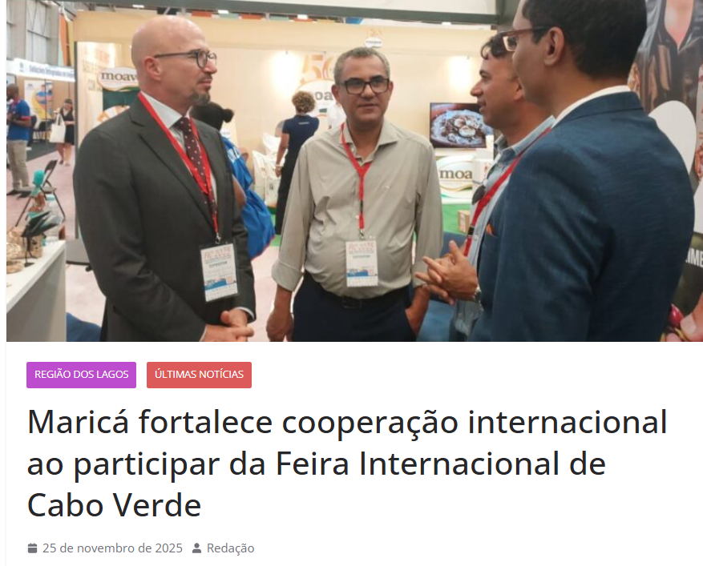
Maricá marcou presença de destaque na XXVIII edição da Feira Internacional de Cabo Verde (FIC), considerada a maior plataforma de negócios do país africano e um importante ponto de encontro entre gestores públicos, empresas e instituições de pesquisa. Representado pelas secretarias de Turismo, Indústria e Comércio, Recursos Hídricos e pela Companhia Maricá Alimentos (Amar), o município apresentou iniciativas voltadas à economia sustentável, segurança hídrica e produção de alimentos de qualidade — áreas que têm projetado Maricá como referência em inovação social e desenvolvimento territorial.
Durante o evento, o presidente da Amar, Marlos Costa, reforçou a importância da troca de experiências entre países: “Estamos expandindo o diálogo para que outros conheçam nossos produtos. A feira é rica em informação e oportunidades”, afirmou. A FIC é reconhecida por promover tecnologias, serviços e modelos de gestão que conectam exportadores, investidores e gestores públicos de diferentes nações. O presidente de Cabo Verde, José Maria Neves, destacou a aproximação com o município fluminense: “Temos muito em comum com o Brasil. É excelente ver os projetos de Maricá expostos aqui”.
Para o secretário de Recursos Hídricos, Julio Carolino, a participação tem caráter estratégico: “Essa interlocução é essencial para pensar a cidade que queremos no futuro. Trouxemos nossa experiência em políticas públicas e produção de alimentos”. Consolidada como um espaço de cooperação internacional, a FIC fortalece laços comerciais e incentiva parcerias voltadas ao desenvolvimento sustentável. A presença de Maricá no evento reafirma o compromisso do município com a inovação, a integração global e a construção de soluções que unam crescimento econômico e bem-estar social.

Fonte: https://www.instagram.com/p/DRXHicojrUL/
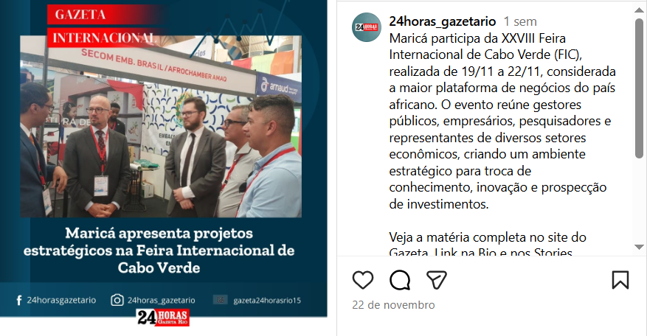
Fonte: https://folhadoleste.com.br/pt-br/marica-na-feira-internacional-de-cabo-verde/
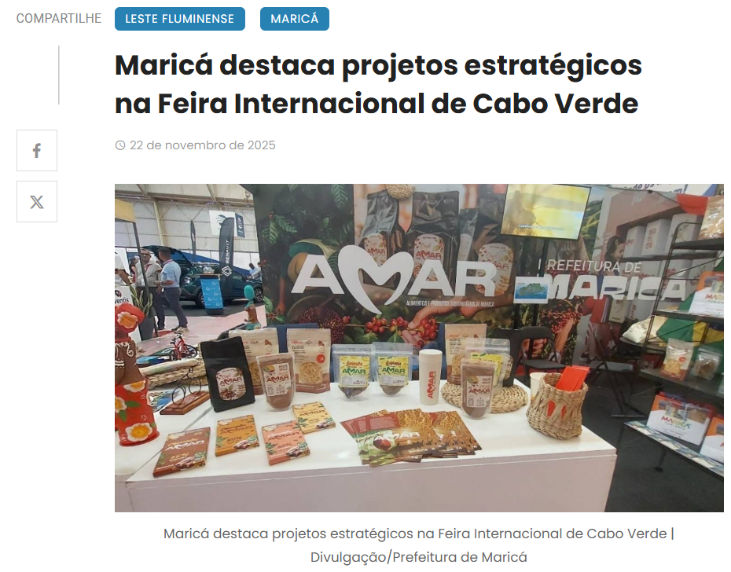
Maricá na Feira Internacional de Cabo Verde ganha força e projeta o município em um dos ambientes mais importantes para negócios, inovação e cooperação no continente africano. A cidade aproveita a FIC para mostrar projetos estruturantes e abrir novas frentes de diálogo internacional.
A comitiva reúne equipes da Secretaria de Turismo, Indústria, Comércio e Mercado Interno, da Secretaria de Recursos Hídricos e da Companhia Maricá Alimentos (AMAR).

O grupo apresenta iniciativas que fortalecem a economia, ampliam a segurança hídrica e valorizam a produção pública de alimentos. A participação impulsiona o posicionamento de Maricá como referência em políticas sustentáveis e planejamento territorial.
O presidente da AMAR, Marlos Costa, destacou o impacto da agenda. Ele afirmou que o intercâmbio internacional fortalece a cidade e abre caminhos para novas parcerias.
“Estamos expandindo o diálogo com outros países. Esses encontros nos aproximam de projetos brilhantes e permitem apresentar nossas iniciativas. A feira é rica em informação e troca de ideias”, disse.
A FIC reúne exportadores, empresários, investidores, gestores públicos e especialistas que buscam inovação e modelos econômicos mais inclusivos. A feira é uma vitrine estratégica e movimenta o setor produtivo de Cabo Verde, atraindo delegações de diversas partes do mundo.
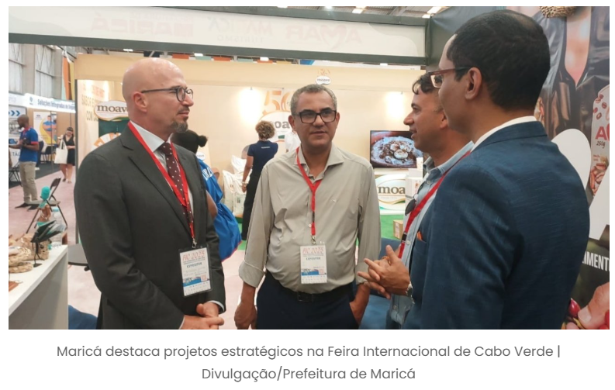
O presidente de Cabo Verde, José Maria Neves, celebrou a aproximação com Maricá.
“Temos muitos detalhes em comum com o Brasil, inclusive a língua. É excelente ver os projetos existentes em Maricá e sua exposição em nossa feira. Fundamental este diálogo”, afirmou.
O secretário de Recursos Hídricos, Julio Carolino, reforçou o caráter estratégico da missão. Ele destacou que a presença no evento projeta o futuro da cidade.
“É fundamental esta interlocução e a troca que estamos tendo com diversos países. Participar da feira é pensar na cidade que queremos. Temos uma empresa pública de alimentos e estamos aqui para apresentar nossas políticas públicas”, disse.
A presença de Maricá na FIC segue até sábado com ações que reafirmam a vocação do município para inovação social e cooperação internacional.

Fonte: https://www.facebook.com/share/v/16ciR5pF8j/



